
FICHE MEMORISATION Chapitre 1
Qu’est-ce qu’une entité chimique ?
Qu’est-ce qu’une espèce chimique ?
Quelles sont les deux échelles d’observation ?
Qu’est-ce qu’un corps pur ?
Qu’est-ce qu’un mélange
Qu’est-ce qu’un mélange homogène ?
Qu’est-ce qu’un mélange hétérogène ?
Que signifie deux liquides miscibles ?
Comment appelle-t-on deux liquides qui ne se mélangent pas ?
Que signifie CCM ?
Quel est le rôle de l’éluant ?
Quelle est la phase fixe d’une CCM ?
Quelle est la phase mobile d’une CCM ?
Compléter le schéma | 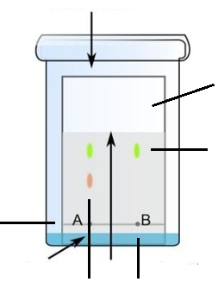
Citer le test pour détecter de l’eau de formule………
Citer le test pour détecter du dioxygène de formule ………….
Citer le test pour détecter du dihydrogène de formule……
Citer le test pour détecter du dioxyde de carbone de formule …………
Quels sont les états de la matière ?
Compléter avec le nom des changements d’état | 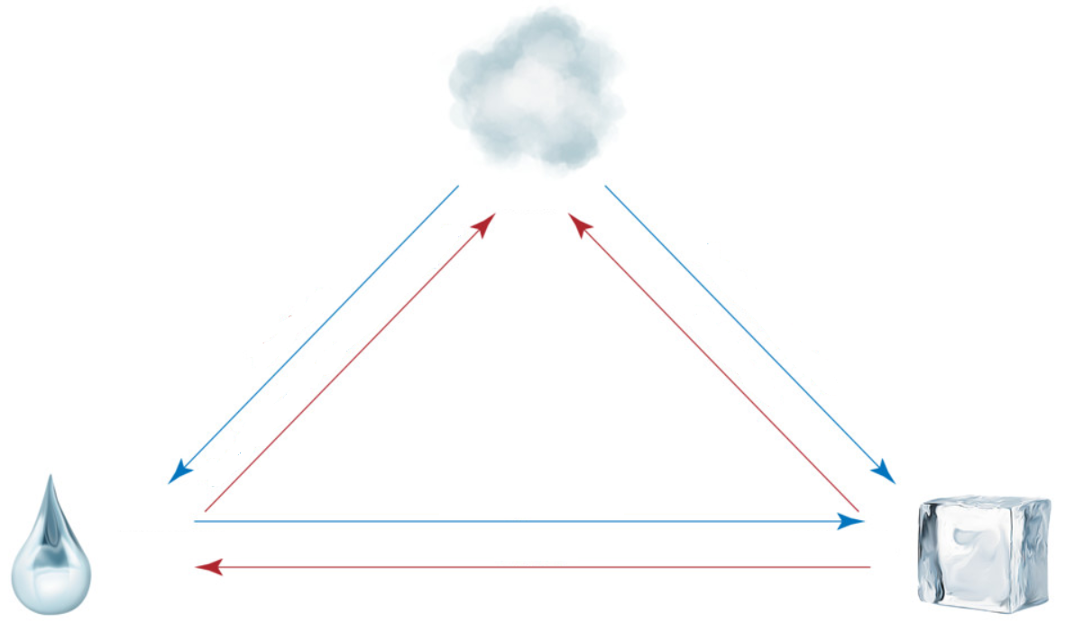
Quelle est la particularité que possède un corps pur lors d’un changement d’état ?
Comment s’appelle l’appareil qui permet de mesurer la température de fusion d’un solide ?
Citer la formule de la masse volumique avec ses unités
Quelle est la masse volumique de l’eau (en g/L ou g/mL)
Convertir 20mL en L
Convertir 7,2 L en mL
Calculer la masse volumique de 200 mL d’huile d’olive ayant une masse de 184g.
Si un liquide a une densité de 0,75, est-il plus dense ou moins dense que l’eau. Faire un schéma dans une éprouvette.
Calculer le pourcentage massique d’or pur dans une bague en or sachant qu’il y a 18,75g d’or pur et que la bague pèse 25g.

